Пресс-релиз
5 декабря 2017 года

Государственные услуги ПФР – маломобильным гражданам

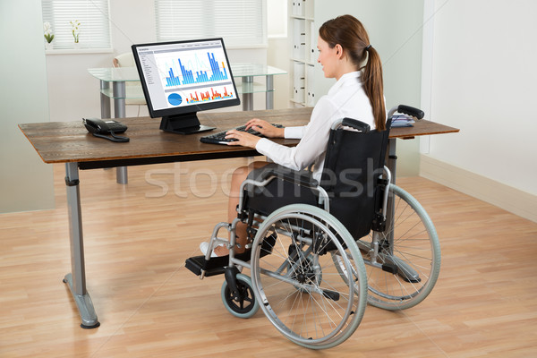

Управление Пенсионного фонда в Колпинском районе информирует граждан с ограниченными физическими возможностями о государственных услугах Пенсионного фонда РФ, которые они могут получить без посещения управления ПФР.
Прежде всего, это «Личный кабинет застрахованного лица» на официальном сайте ПФР (www.pfrf.ru). В «Личном кабинете» можно подать заявление на назначение пенсии и выбор способа ее доставки, получить информацию о сформированных пенсионных правах, просмотреть состояние индивидуального лицевого счета, а еще можно направить обращение в ПФР, заказать необходимые документы, записаться на прием в удобное время и т.д. Справочные телефоны всех территориальных органов ПФР можно найти в разделе «Контакты и адреса». Воспользоваться услугами «Личного кабинета» могут пользователи, зарегистрированные в Единой системе идентификации и аутентификации (ЕСИА) или на портале госуслуг.
Государственные услуги ПФР можно получить и в многофункциональных центрах. Наиболее востребованные услуги - прием заявлений о выборе организации, осуществляющей доставку пенсии и ежемесячной денежной выплаты, о предоставлении набора социальных услуг, на получение сертификата на материнский (семейный) капитал и распоряжение его средствами и т.д.

